Financiamiento con BCIE permitirá ahorrar US$2,7 millones anuales en compra de vacunas contra el COVID-19
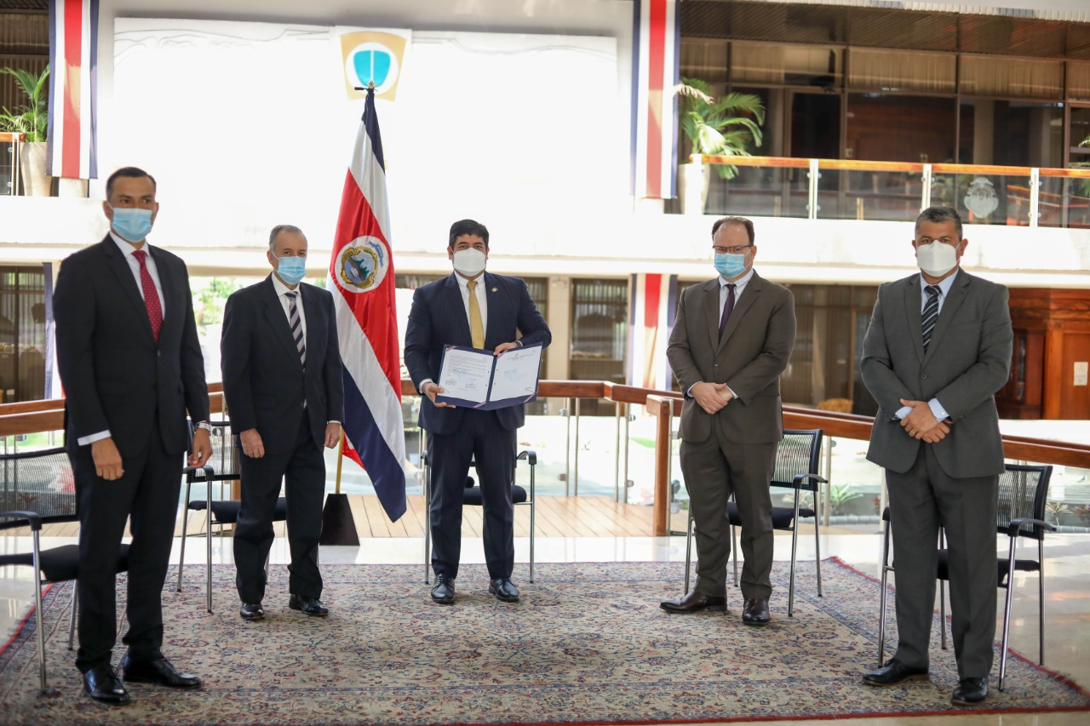
• Alianza se da en el marco del “Programa de Emergencia de Apoyo y Preparación ante el COVID-19 y de Reactivación Económica” con fondos del BCIE.
• Dinero para programa de vacunación son administrados por el Fondo Nacional de Emergencia.
• Financiamiento a 20 años plazo, con 5 años de gracia.
San José, 31 de mayo del 2021. Con el fin de garantizarle a las finanzas públicas del país un ahorro cercano a los US$2,7 millones anuales, en el cambio de deuda cara por deuda barata, el Gobierno de la República y el Banco Centroamericano de Integración Económica (BCIE) formalizaron el financiamiento por US$80 millones para la adquisición, equipamiento y aplicación de vacunas contra el SARS-CoV-2.
La firma del contrato de crédito se realizó este lunes en un acto protocolario en el que participaron el presidente de la República, Carlos Alvarado; el ministro de Hacienda, Elian Villegas; el presidente ejecutivo del BCIE, Dante Mossi; el director del BCIE por Costa Rica, Ottón Solís; el oficial jefe de país del BCIE por Costa Rica, Mauricio Chacón, y el presidente de la Comisión Nacional de Prevención de Riesgos y Atención de Emergencias (CNE), Alexander Solís.
A través de esta formalización se pasaría de una tasa del 7,01% al 3,86% que ofrece el financiamiento con el BCIE, a 20 años plazo, con cinco años de gracia, y con condiciones financieras competitivas y en apego a la normativa nacional.
“La pandemia por el COVID-19 le ha representado a todo el mundo un revés sanitario y económico. A través de este financiamiento con el BCIE estaremos cambiando deuda cara por deuda barata que nos permitirá proteger la salud de la población costarricense y también proteger las finanzas públicas del país” afirmó el presidente Alvarado, al agradecer el apoyo que el Banco ha dado a Costa Rica a lo largo de la pandemia.
Esta alianza se da en el marco del “Programa de Emergencia de Apoyo y Preparación ante el COVID-19 y de Reactivación Económica”, el cual busca proveer recursos financieros de rápido desembolso para el financiamiento para la prevención, detección y tratamiento del virus provocado por el SARS-CoV-2 y la mitigación de su impacto económico. Además, la facilidad de crédito para adquisición y aplicación de vacunas, para inmunizar a la población, financiado con recursos del BCIE.
Actualmente, Costa Rica mantiene tres acuerdos con Pfizer/BioNTech, AstraZeneca y el mecanismo multilateral COVAX para recibir un total de 9.130.725 dosis. En cinco meses, ya se ha recibido un 23,5% del total contratado, lo que equivale a 2.148.525 vacunas de los tres convenios vigentes y sus adendas.
“Nos complace estar formalizando este financiamiento el día de hoy mediante el cual el BCIE reafirma su compromiso como el Banco de Centroamérica. Costa Rica fue el primer país de la región en solicitar este crédito proveniente de nuestro “Programa de Emergencia de Apoyo y Preparación ante el COVID-19 y de Reactivación Económica”, el cual estamos seguros que servirá de gran apoyo en sus esfuerzos de prevención y mitigación de la pandemia”, resaltó el presidente ejecutivo del BCIE, Dante Mossi, en su intervención virtual.
Los desembolsos serán girados al Fondo Nacional de Emergencias, desde allí se gestionarán los respectivos pagos a los proveedores de suministros y a las empresas con las que se mantienen los contratos para la compra de vacunas.
Entre los insumos requeridos para el proceso de vacunación, que también son cubiertos por el Fondo Nacional de Emergencias están las jeringas, agujas, torundas de algodón, congeladores y otros suministros que se utilizan al momento de aplicar las dosis. Este contrato viene a reforzar la estrategia país para la inmunización contra el COVID-19.
“Desde la Comisión Nacional de Prevención de Riesgos y Atención de Emergencias estamos enfocados a apoyar el proceso de vacunación, asegurando que el país cuente con las dosis requeridas para el mayor número de habitantes y con los insumos necesarios que se requieren para la aplicación de la vacuna”, explicó Alexander Solís, presidente de la CNE.
Entre los requisitos solicitados por el BCIE, para la aprobación del crédito, se encuentra que las vacunas adquiridas tengan el aval de una autoridad reguladora. Por otra parte, se deberá suministrar toda la documentación financiera correspondiente al pago de facturas y otros necesarios para las verificaciones y proceder con los desembolsos periódicos.
El financiamiento requiere de la aprobación de la Asamblea Legislativa y se espera enviarlo al Congreso en el transcurso de esta semana para ser conocido por las y los diputados.

